Часть 1

Чтобы наделить пользователей возможностями, нужно создать роли.
Сначала создадим роль «ПолныеПрава» для администратора. Дадим ему все права на все объекты информационной базы. Поставим галочку «Устанавливать права для новых объектов»
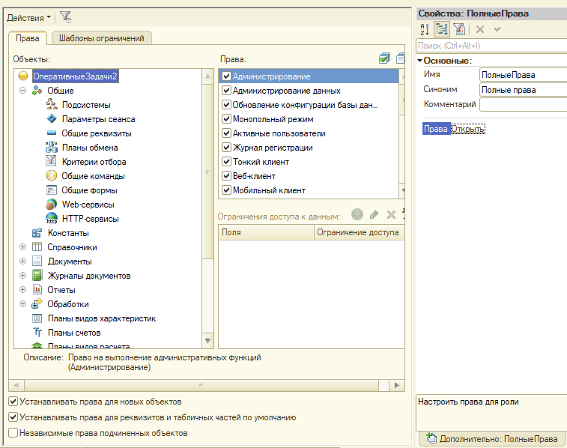
По аналогии создадим остальные роли, назначив нужные права.
Своя роль – Ввод данных, доступны данным пользователям только справочники.
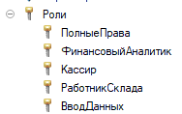
Для создания всплывающего окна-приветствия в модуле приложения была создана процедура:
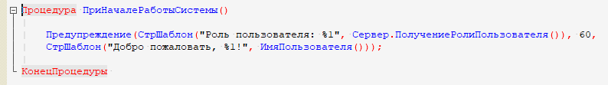
Процедура ПриНачалеРаботыСистемы()
Предупреждение (Стр Шаблон("Роль пользователя: +1", Сервер. Получение Роли Пользователя()), 60,
СтрШаблон("Добро пожаловать, %1!", Имя Пользователя()));
КонецПроцедуры

Так как функция РольДоступна() серверная, в общем модуле «Сервер» создадим Функцию для получения роли пользователя и оттуда будем вызывать ее:
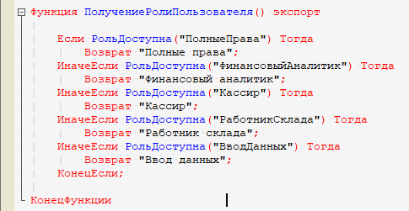
Функция Получение Роли Пользователя() экспорт
Если РольДоступна ("ПолныеПрава") Тогда
Возврат "Полные права";
ИначеЕсли РольДоступна ("Финансовый Аналитик") Тогда
Возврат "Финансовый аналитик";
ИначеЕсли РольДоступна ("Кассир") Тогда
Возврат "Кассир";
ИначеЕсли РольДоступна ("Работник Склада") Тогда
Возврат "Работник склада";
ИначеЕсли РольДоступна ("Ввод Данных") Тогда
Возврат "Ввод данных";
КонецЕсли;
Конецфункции
Также создали пользователей и назначили им соответствующие роли:
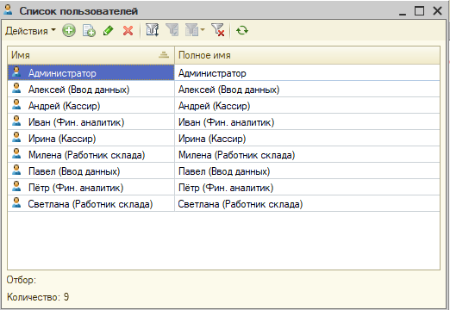
В режиме предприятия приветствие выглядит так:
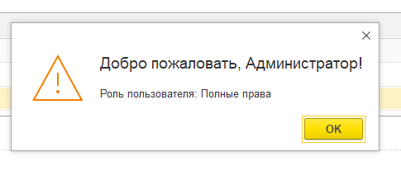

Для примера, интерфейс пользователя с ролью «РаботникСклада»:
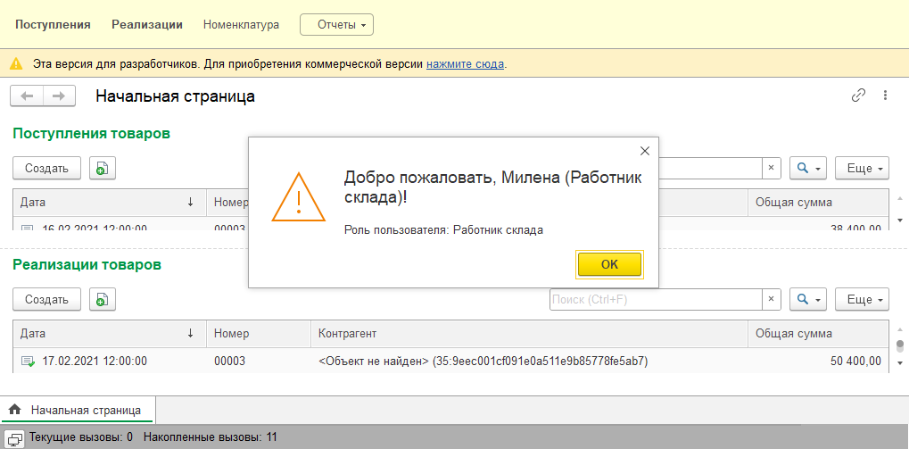

Вкладки открытых элементов ИБ отображаются снизу.

Часть 2

Для создания печатной формы документа «Поступление» был создан макет следующего вида:
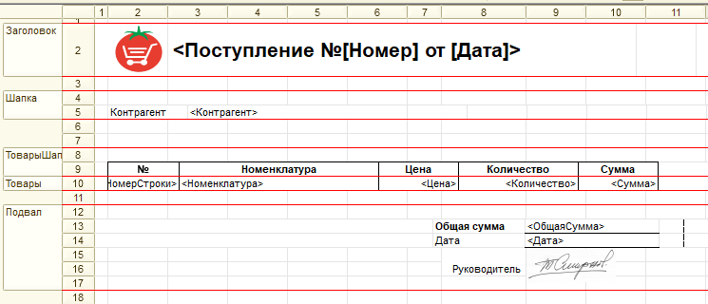

Были заданы области, параметры. Заголовок является шаблоном (содержит и текст и параметры).
Далее была создана команда «Печать» в документе Поступление. И добавлен следующий код в её модуль:
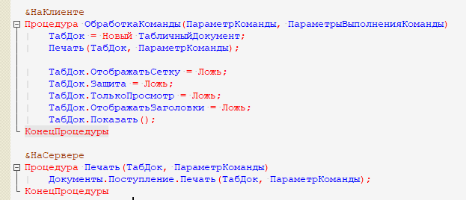
&НаКлиенте
Процедура ОбработкаКоманды (ПараметрКоманды, ПараметрыВыполненияКоманды)
ТабДок = Новый ТабличныйДокумент;
Печать (ТабДок, ПараметрКоманды) ;
ТабДок. ОтображатьСетку = Ложь;
ТабДок. Защита = Ложь;
ТабДок. ТолькоПросмотр = Ложь;
ТабДок. ОтображатьЗаголовки = Ложь;
ТабДок. Показать () ;
КонецПроцедуры
&НаСервере
Процедура Печать (ТабДок, ПараметрКоманды)
Документы. Поступление. Печать (ТабДок, ПараметрКоманды);
КонецПроцедуры

Далее в модуле менеджера была создана процедура «Печать», которая вызывалась выше:
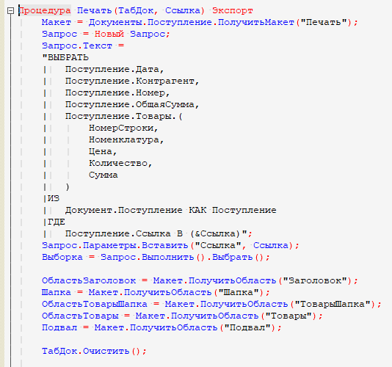
Процедура Печать (Табдок, Ссылка) Экспорт
Макет = Документы. Поступление.ПолучитьМакет ("Печать");
Запрос = Новый Запрос;
Запрос. Текст
"ВЫБРАТЬ
Поступление. Дата,
Поступление. Контрагент,
Поступление.Номер,
Поступление. Общая Сумма,
Поступление.Товары. (
Номер Строки,
Номенклатура,
Цена,
Количество,
Сумма
)
| ИЗ
Документ.Поступление КАК Поступление
| ГДЕ
Поступление.Ссылка В (&Ссылка)";
Запрос.Параметры. Вставить ("Ссылка", Ссылка) ;
Выборка = Запрос. Выполнить () . Выбрать () ;
ОбластьЗаголовок = Макет. ПолучитьОбласть ("Заголовок");
Шапка = Макет. ПолучитьОбласть ("Шапка");
ОбластьТоварыШапка = Макет.ПолучитьОбласть ("ТоварыШапка");
ОбластьТовары = Макет.ПолучитьОбласть ("Товары");
Подвал = Макет. ПолучитьОбласть ("Подвал");
ТабДок. Очистить ();
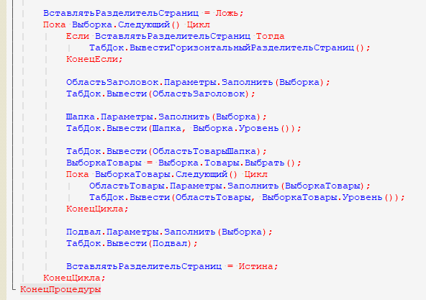
ВставлятьРазделительСтраниц = Ложь;
Пока Выборка. Следующий () Цикл
Если ВставлятьРазделительСтраниц Тогда
Табдок. ВывестиГоризонтальныйРазделительСтраниц () :
КонецЕсли;
ОбластьЗаголовок. Параметры. Заполнить (Выборка) ;
ТабДок. Вывести(ОбластьЗаголовок) ;
Шапка. Параметры. Заполнить (Выборка) ;
Табдок. Вывести(Шапка, Выборка.Уровень ()):
Табдок. Вывести (ОбластьТоварышапка) ;
ВыборкаТовары - Выборка. Товары. Выбрать ();
Пока ВыборкаТовары. Следующий () Цикл
Область Товары. Параметры. Заполнить (ВыборкаТовары) ;
ТабДок. Вывести (ОбластьТовары, ВыборкаТовары.Уровень ()):
КонецЦикла;
Подвал. Параметры. Заполнить (Выборка);
Табдок. Вывести(Подвал);
ВставлятьРазделительСтраниц = Истина;
КонецЦикла;
КонецПроцедуры
Сначала выполняется запрос, извлекающий данные печатающих «Поступлений» из БД, далее получаем макет, его области и заполняем параметры областей данными из выборки. Потом выводим области в табличный документ. Предусмотрена печать как 1 документа, так и сразу нескольких.

Табличный документ в режиме предприятия:
